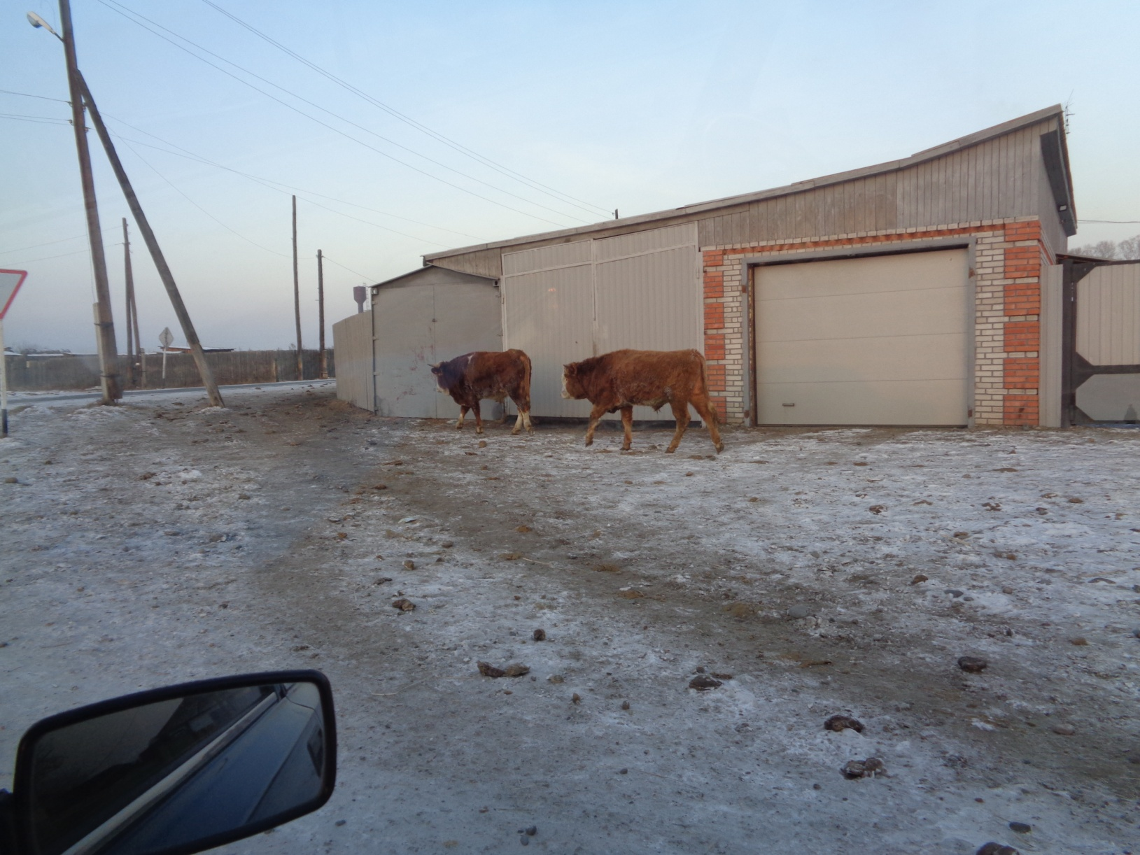 | «БРОДЯЧИЙ» ВОПРОС

Несмотря на неоднократные обращения через газету, глав сельских поселений, наши жители упорно продолжают выпускать на улицы свой скот пастись безнадзорно. При этом собственники скота знают, слышали о частых случаях краж скота с так называемого вольного выпаса, но почему-то не желают примерять эти печальные факты на себя.
Владельцы скота продолжают пасти свой КРС безнадзорно, наивно полагая, что раз скотина пасётся в пределах населённого пункта или недалеко за его границами, то кража не случится.
Нередко бродячие коровы продолжают «украшать» пейзажи улиц и окрестностей поселений. Они ворошат мусорные баки, мешают проезду автотранспорта, создавая аварийные ситуации на дорогах и т.д.
Между тем, имеется нормативная база, регулирующая содержание домашних животных, в частности, крупного рогатого скота. Также во всех поселениях района приняты постановления о закреплении земельных участков, предназначенных для выпаса частного скота.
Выпас сельскохозяйственных животных в не отведенных для этого местах (за исключением случаев, предусмотренных федеральным законодательством) влечет административную ответственность по статье 50 Закон Республики Хакасия от 17.12.2008 N 91-ЗРХ"Об административных правонарушениях", предусматривая административный штраф до 5000 рублей.
К сожалению, есть такие жители, которые демонстрируют пренебрежение к Закону и правилам. Административной комиссией за 2018 год привлечено к ответственности около 50 человек, которые допустили безнадзорный выпас.
Во всех случаях Административная комиссия отметила, что все привлеченные граждане формально отнеслись к организации выпаса своего скота и не принял исчерпывающих мер к пресечению его безнадзорности.
Если вы стали свидетелем бродячего сельскохозяйственного животного, просим Вам обращаться в администрацию того поселения, на чьей территории вы стали свидетелем подобного факта.
Специалисты этого поселения составят административный протокол об административном правонарушении.
Также, Вы имеете право, обратится к секретарю районной административной комиссии по телефону 2-09-96 и сообщить о данном правонарушении.

Секретарь районной административной комиссии И.Сукач.

